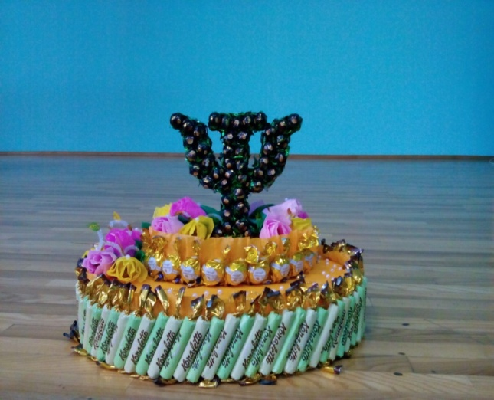

Обласний дистанційний проект
«Мій світ психології»

З метою підвищення психологічної культури учнів як необхідної складової загальнолюдської культури особистості у період з лютого до квітня 2015 року серед учнів 9-11 класів загальноосвітніх навчальних закладів області реалізовано дистанційний проект «Мій світ психології».
Основними завданнями проекту є:
розвиток в учнів здатності до рефлексії та уміння критично ставитися до себе, здатності розуміти основні питання пізнання, моралі та естетики;
створення необхідних умов для підтримки обдарованих дітей;
популяризація знань про психологію серед молоді;
професійна орієнтація молоді на стадіях формування особистості.
До участі в проекті зареєструвалося 152 учні загальноосвітніх шкіл області. Найбільше зареєструвалося учасників із Тростянецького (15 осіб), Кролевецького (9 осіб), Охтирського (8 осіб), Сумського (7 осіб) районів та міст Лебедин (27 осіб), Охтирка (26 осіб).
У першому етапі (тема «Я – це Я») взяли участь 104 учні. Відповіді на завдання другого етапу (тема «Ліцензія на навчання») надали 63 старшокласники. Різниця у кількості зареєстрованих та тих, хто взяв участь в усіх етапах, обумовлена специфікою завдань. Завдання проекту були відкритими, їх виконання орієнтувало учасників не на відтворення знань з психології, а на власні версії, судження, дослідження, створення нового результату, що в окремих учасників викликало певні труднощі.
Оцінювання робіт здійснювалося за такими критеріями, як оригінальність, творча продуктивність, світоглядна глибина, об’єм та лаконічність. За результатами участі в усіх етапах журі конкурсу визначило 10 старшокласників, чиї роботи отримали найвищі бали:

Барановська Євгенія | учениця 9 класу Бобрицької загальноосвітньої школи І-ІІІ ступенів Роменської районної ради;
Борсук Світлана | учениця 9 класу Пушкарівського навчально-виховного комплексу: загальноосвітня школа І-ІІ ступенів-дошкільний навчальний заклад Сумської районної ради;
Браташ Оксана | учениця 11 класу Роменської загальноосвітньої школи І-ІІІ ступенів № 4 Роменської міської ради
Вінніченко Богдан | учень 9 класу Лебединської загальноосвітньої школи І-ІІІ ступенів № 5 Лебединської міської ради;
Герасименко Тетяна | учениця 9 класу Охтирської гімназії Охтирської міської ради;
Колєснік Надія | учениця 10 класу Тростянецької спеціалізованої школи І-ІІІ ступенів № 3 Тростянецької районної ради;
Масякіна Лідія | учениця 10 класу Кролевецької загальноосвітньої школи І-ІІІ ступенів № 2 імені М.Лукаша Кролевецької районної ради;
Піддубна Аміна | учениця 8 класу Улянівського навчально-виховного комплексу: загальноосвітня школа І-ІІІ ступенів – дошкільний навчальний заклад Білопільської районної ради;
Попета Альона | учениця 11 класу Олешнянського навчально-виховного комплексу: загальноосвітня школа І-ІІІ ступенів – дошкільний навчальний заклад Охтирської районної ради;
Тосунова Крістіна | учениця 10 класу Глухівської загальноосвітньої школи І-ІІІ ступенів № 1 Глухівської міської ради.

Ці учні нагороджені дипломами учасників обласного дистанційного проекту. Вручення дипломів відбулося на ІV обласному Психологічному Форумі.
Як відмітили учасники, проект сприяв підвищенню мотивації учасників до саморозвитку, самопізнання, підвищенню рівня їх психологічної культури.

